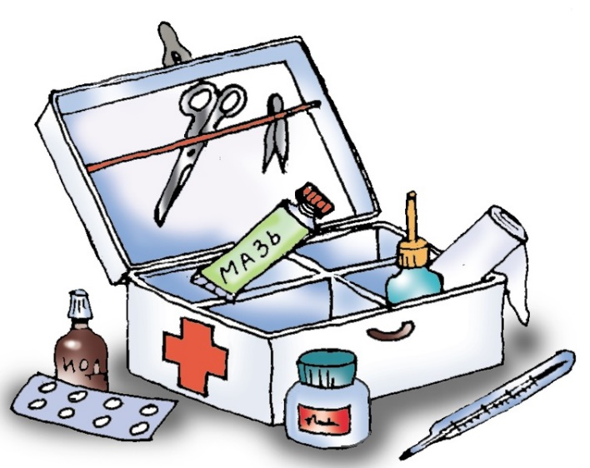
Оказание
первой помощи
при отравлении

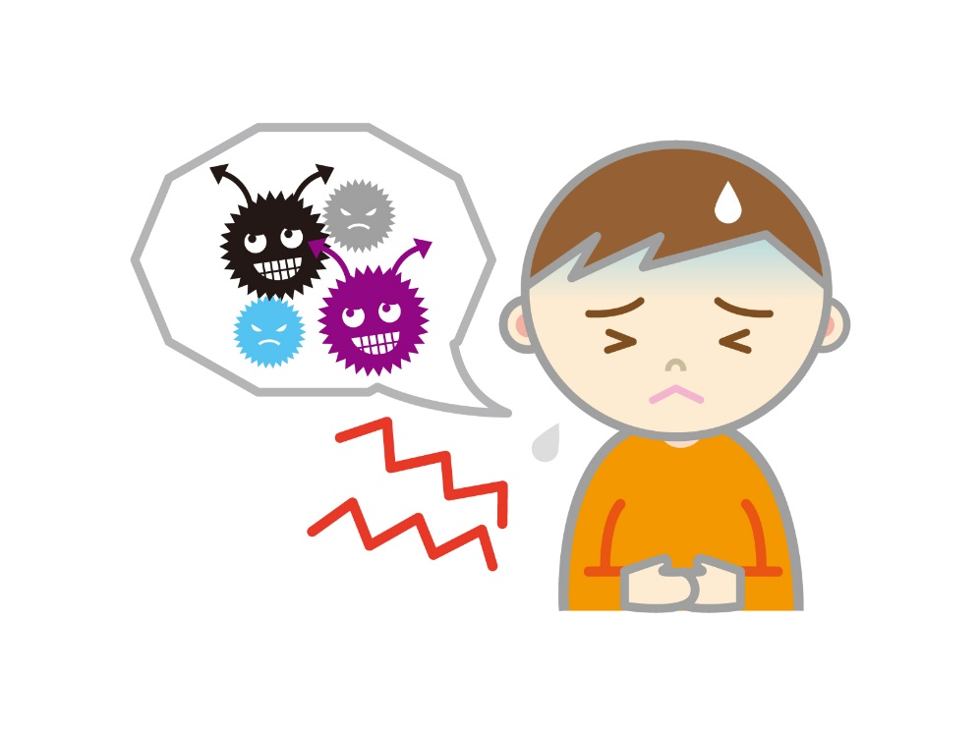
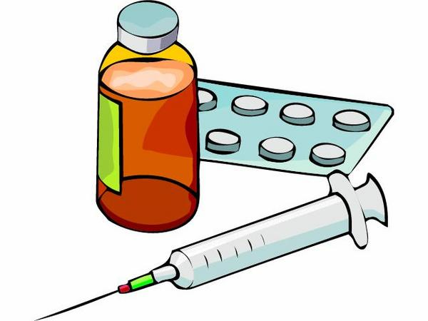
Отравление — интоксикация организма вследствие поступления в организм чужеродного химического вещества в токсической дозе.
Виды отравлений:
• Пищевые отравления
• Отравление лекарствами
• Отравление снотворными средствами
• Отравление наркотиками
• Отравление алкоголем
• Отравление ядовитыми растениями и грибами
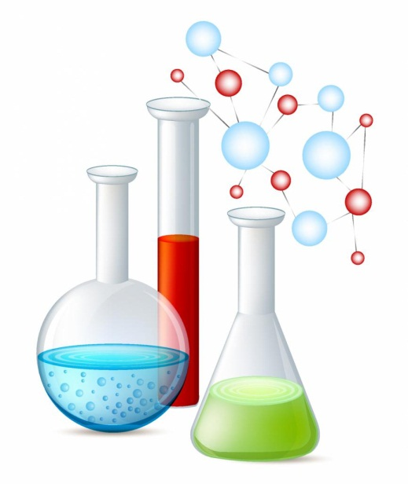
• Отравление бытовыми и моющими средствами
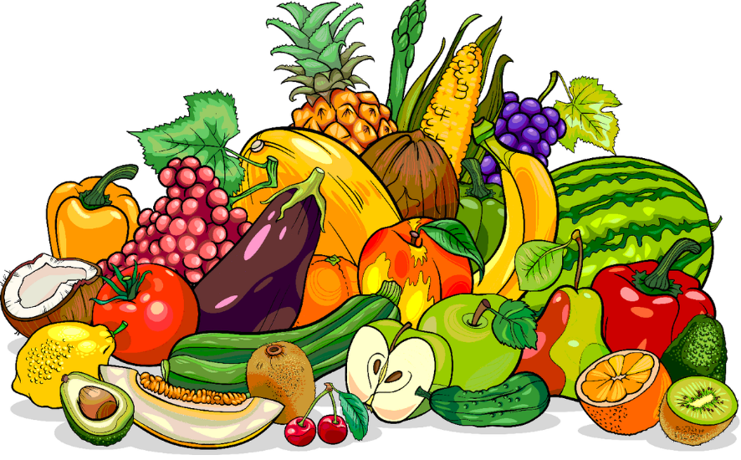
• Отравление угарным и светильным газом
• Отравление ядохимикатами
• Отравление кислотами и щелочами

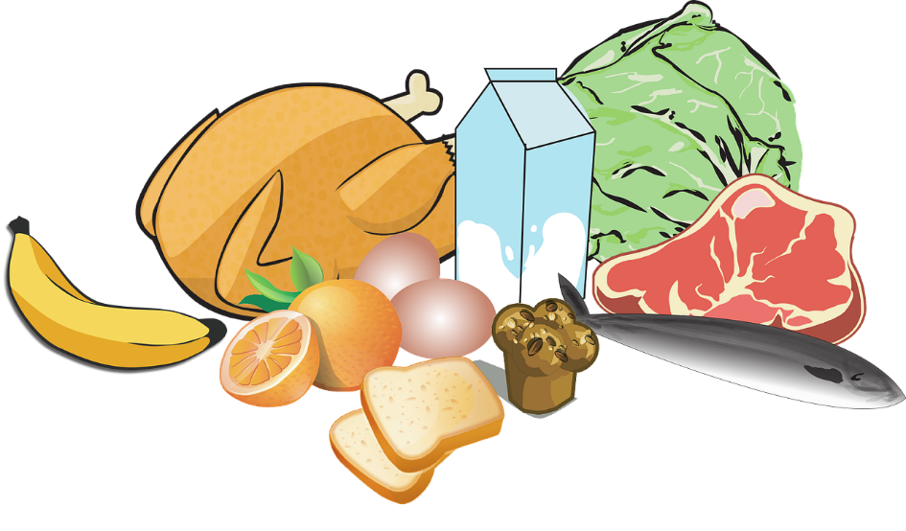

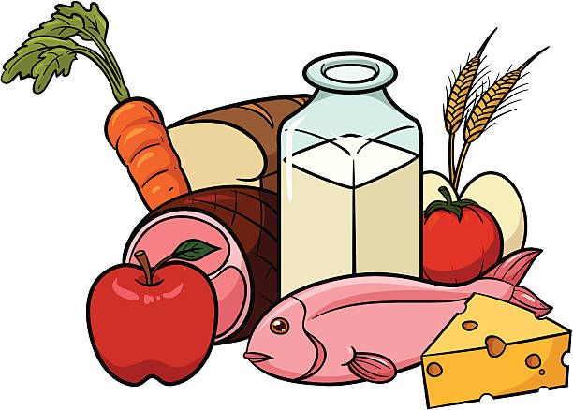
Пищевые отравления

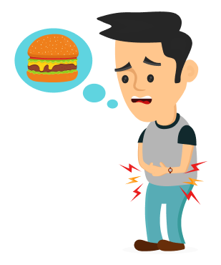
Пищевое отравление – пищевая токсикоинфекция, возникает при приеме внутрь недоброкачественных (инфицированных) продуктов животного происхождения (мясо, рыба, колбасные изделия, мясные и рыбные консервы, молоко и изделия из него и т.д.). Заболевание вызывают находящиеся в данном продукте микробы и продукты их жизнедеятельности – токсины. Мясо, рыба могут инфицироваться еще при жизни животных, но наиболее часто это происходит в процессе приготовления пищи и неправильного хранения пищевых продуктов.
Признаки пищевого отравления:
- Общее недомогание.
- Тошнота.
- Многократная рвота.
- Схваткообразные боли в животе.
- Частый жидкий стул.
- Усиление интоксикации, снижение артериального давления.
- Учащение и ослабление пульса.
- Бледность кожных покровов.
- Жажда.
- Высокая температура тела (38-40°С).
Первая помощь при пищевом отравлении
- Немедленно начните промывание желудка водой при помощи желудочного зонда или вызывания искусственной рвоты (обильное питье теплой воды 1,5-2 л с последующим раздражением корня языка).
- Промывайте до "чистой воды".
- Давайте обильное питье при самостоятельной рвоте.
- Для скорейшего удаления из кишечника инфицированных продуктов пострадавшему дайте активированный уголь.
- После промывания желудка, дайте пострадавшему горячий чай и кофе.
- Согрейте пострадавшего. Обложите его грелками (к ногам, рукам).
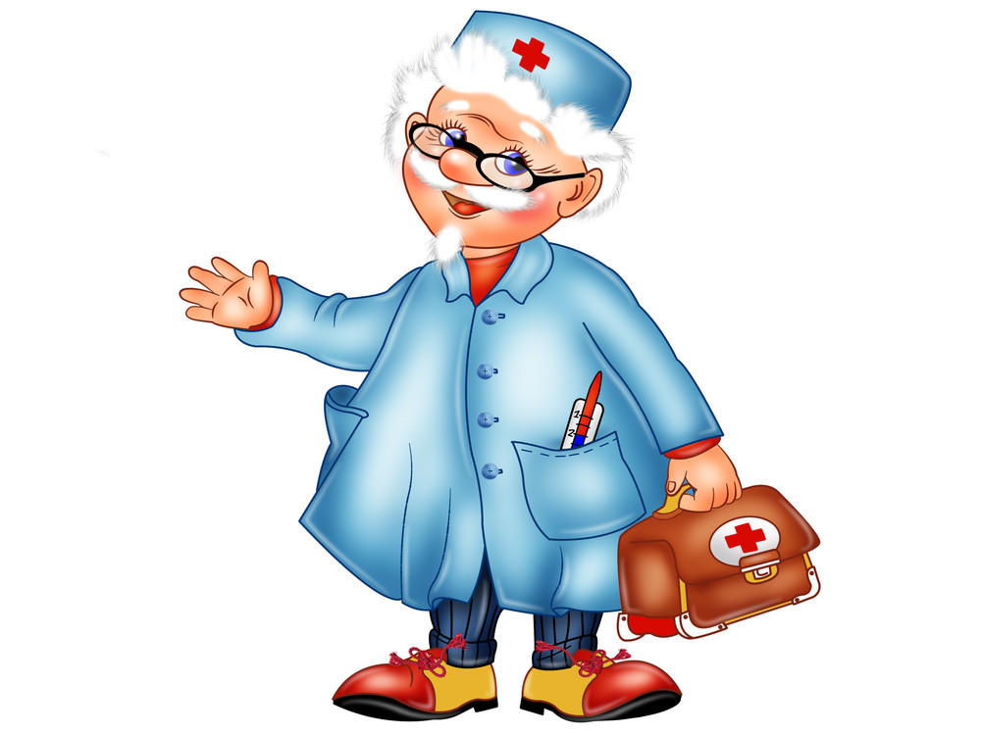
- Вызовите "скорую помощь".
Нельзя!
• Оставлять пострадавшего одного.
• Вызывать рвоту, если пострадавший находится без сознания.
• Вызывать рвоту при отравлении кислотами и щелочами.

Отравления
лекарственными препаратами

Отравление медикаментозными средствами чаще всего наблюдается у детей, в семьях, где неправильно хранят лекарства — в местах, доступных для детей.
Признаки отравления медикаментозными средствами
При передозировке болеутоляющих и жаропонижающих средств (анальгин, промедол, аспирин и др.) происходят нарушения процессов торможения и возбуждения в ЦНС, расширение капилляров и усиленная отдача телом тепла. Это сопровождается усиленным потоотделением, развитием слабости, сонливости, которая может перейти в глубокий сон и даже в бессознательное состояние, иногда с нарушением дыхания.
Первая помощь при отравлении лекарственными препаратами
- Немедленно! Вызвать "скорую помощь" или доставить пострадавшего в больницу.
- Выясните, какое лекарство и в какой дозе принял пострадавший. Сохраните оставшееся лекарство или упаковку от него.
- Если пострадавший в сознании вызовите рвоту, затем дайте ему активированный уголь следите за дыханием и пульсом пострадавшего.
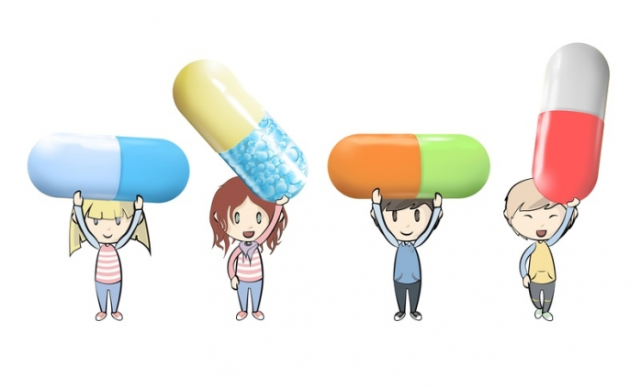
- При отсутствии дыхания и пульса немедленно начинайте реанимационные меры.
- Если пострадавший без сознания, но у него сохраняются пульс и дыхание, уложите его в правильное положение.

Отравление снотворными средствами

Довольно часто отравления развиваются при передозировке снотворных средств.
Признаки отравления снотворными средствами
При отравлении наблюдается глубокое торможение ЦНС, сон переходит в бессознательное состояние с последующим параличом дыхательного центра. Больные бледны, дыхание поверхностное и редкое, неритмичное, часто хрипящее, клокочущее.
Первая помощь при отравлении снотворными средствами
- Если пострадавший в сознания, промойте ему желудок, вызывая активную рвоту.
- Если нарушено дыхание начинайте искусственное дыхание.

Отравление наркотиками

Признаки
• Головокружение.
• Тошнота.
• Рвота.
• Слабость.
• Сонливость.
• Сон.
• Бессознательное состояние.
• Паралич дыхательного и сосудодвигательного центров.
• Бледность.
• Цианоз губ.
• Дыхание неправильное.
• Зрачки резко сужены.
Первая помощь при отравлении наркотиками
- Незамедлительно вызовите "скорую помощь".
- Осмотрите больного, если у него нет дыхания и кровообращения, начинайте реанимационные мероприятия.

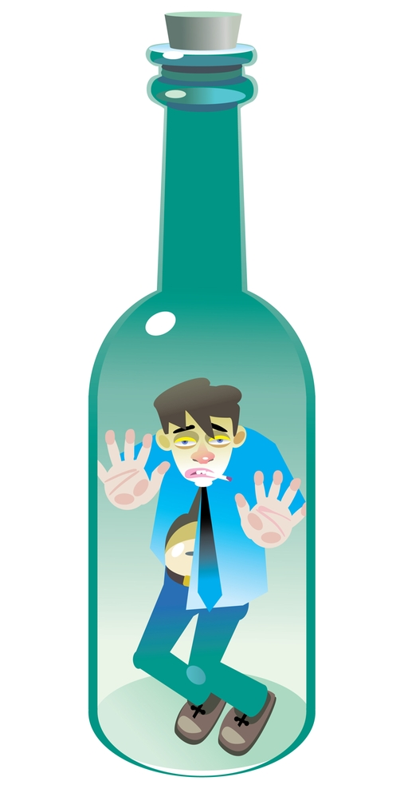
Отравление алкоголем

При приеме значительных (токсических) количеств алкоголя возможны смертельные отравления. Смертельная доза этилового спирта - 8 г на 1 кг массы тела. Алкоголь воздействует на сердце, сосуды, желудочно-кишечный тракт, печень, почки, особенно на ЦНС. При тяжелой степени опьянения человек засыпает, затем сон переходит в бессознательное состояние. Часто наблюдаются рвота, непроизвольное мочеотделение. Резко нарушается дыхание, оно становится редким, неритмичным. При параличе дыхательного центра наступает смерть. Желательно сохранить остатки спирта, чтобы точно выяснить, чем отравился пострадавший.
Первая помощь при отравлении алкоголем
- Обеспечьте приток свежего воздуха (откройте окно, вынесите отравившегося на улицу).
- Вызовите рвоту путем малых промываний.
- При сохраненном сознании дайте выпить горячий крепкий кофе.
- Алкогольное отравление часто требует немедленной медицинской помощи.
- Если нет дыхания, начинайте реанимационные мероприятия.
- Когда пострадавший находится в состоянии тяжелого отравления или глубокой алкогольной комы, необходимо вызывать "Скорую помощь".
- При отравлении метиловым спиртом, обычно сопровождающимся нарушением зрения, сонливостью и сольной головной болью, которые не проходят через 12-24 часа после употребления алкоголя, следует немедленно вызвать "скорую помощь" или доставить пострадавшего в больницу.

Отравление угарным и светильным газом

Отравление угарным газом возможно на производствах, где угарный газ используется для синтеза ряда органических веществ, в гаражах при плохой вентиляции, в непроветриваемых вновь окрашенных помещениях, а также в домашних условиях – при утечке светильного газа и при несвоевременно закрытых печных заслонках в помещениях с печным отоплением.
Признаки отравления
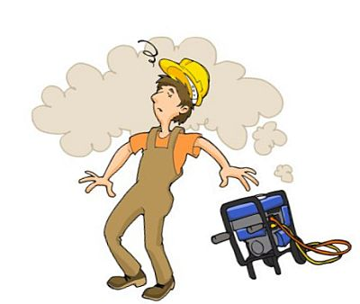
- Головная боль.
- Тяжесть в голове.
- Тошнота.
- Головокружение.
- Шум в ушах.
- Сердцебиение.
- Мышечная слабость.
- Рвота.
- Нарастает слабость.
- Сонливость.
- Затемнение сознания.
- Одышка.
- Бледность кожи, иногда наличие ярко-красных пятен на теле.
- При долгом вдыхании угарного газа дыхание становится поверхностным, возникают судороги, и наступает смерть от паралича дыхательного центра.
Первая помощь при отравлении светильным и угарным газами
- Срочно вынесите пострадавшего на свежий воздух.
- Положите пострадавшего на спину, освободите от тесной одежды, дайте понюхать нашатырный спирт.
- Если пострадавший не дышит, срочно приступите к искусственному дыханию.
- Как можно быстрее доставьте пострадавшего к врачу.

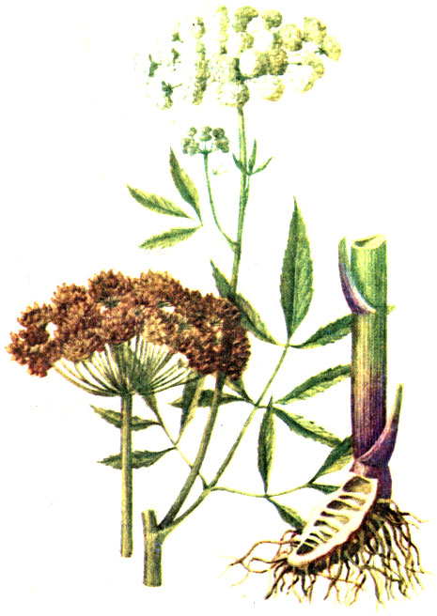
Отравление ядовитыми растениями и грибами

Отравление может произойти при приеме ядовитых грибов (красный или серый мухомор, ложный опенок, бледная поганка, ложный шампиньон и др.), а также съедобных грибов, если они испорчены (плесневелые, покрытые слизью, длительно хранившиеся). Наиболее ядовита бледная поганка - смертельное отравление может произойти при приеме даже одного гриба. Помните, что кипячение не разрушает ядовитых веществ, содержащихся в грибах.
Признаки отравления ядовитыми растениями и грибами
- Через несколько часов (1,5-Зч).
- Быстро нарастающая слабость.
- Слюноотделение.
- Тошнота.
- Многократная мучительная рвота.
- Сильные коликообразные боли в животе.
- Головная боль.
- Головокружение.
- Жидкий стул.
- Признаки поражения нервной системы:
- Расстройство зрения.
- Бред.
- Галлюцинации.
- Двигательное возбуждение.
- Судороги.
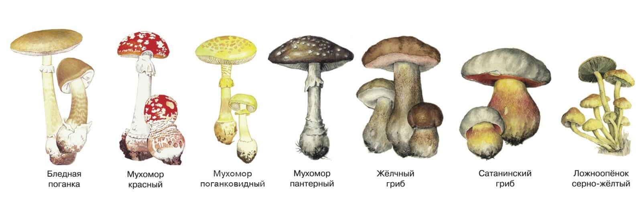
При тяжелых отравлениях, особенно бледной поганкой, возбуждение наступает довольно быстро (через 6-10 ч); оно сменяется сонливостью, безразличием. В этот период резко ослабевает сердечная деятельность, понижаются артериальное давление, температура тела, появляется желтуха. Если пострадавшему не оказать помощь, то развивается коллапс, быстро приводящий к смерти. Сохранить остатки растений или грибов, вызвавших отравление.

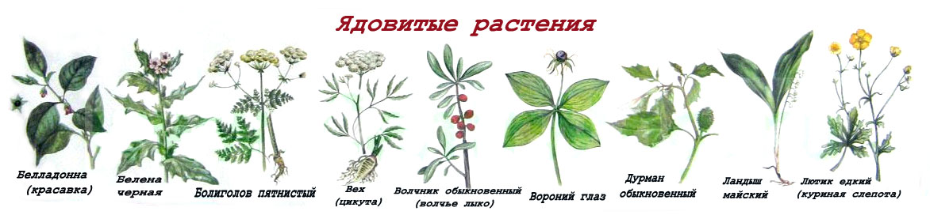

Первая помощь при отравлении ядовитыми растениями и грибами
- При подозрении на отравление грибами немедленно вызвать "скорую помощь". Первая помощь при отравлении грибами нередко играет решающую роль в спасении пострадавшего.
- Выясните, какими растениями (или грибами) отравился пострадавший. При отравлении дурманом, волчьей ягодой или бледной поганкой немедленно отвезите пострадавшего в больницу.
- Немедленно начинайте промывание желудка водой, лучше слабым (розового цвета) раствором перманганата калия с помощью зонда или методом искусственно вызванной рвоты. Полезно в раствор добавить адсорбенты: активированный уголь, карболен.
- Тепло укройте пострадавшего и обложите грелками.
- Дайте горячий сладкий чай, кофе.
- Доставьте пострадавшего в больницу.

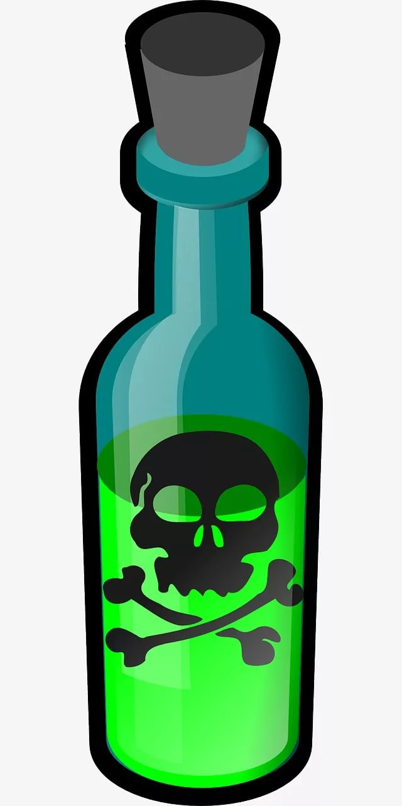

Отравление ядохимикатами

Ядохимикаты изготавливаются и применяются в газообразном, жидком или твердом виде для опыления или опрыскивания полей, садов, огородов, производственных и бытовых помещений. В большинстве случаев ядохимикаты применяются не в чистом виде, а в смеси с наполнителями (тальк, мел, известь) в водных растворах или масляных эмульсиях.
Общие признаки отравления ядохимикатами
- Раздражение слизистых оболочек носа, гортани, бронхов возможен сухой кашель
- Отдышка
- Насморк
- Загрудинные боли
- Раздражение глаз, слезотечение
- Конъюнктивит
- Тошнота
- Рвота
- Головокружение
- Слабость конечностей
- Дрожь пальцев рук.

Первая медицинская помощь при отравлении ядохимикатами
- Создать безопасную окружающую среду.
- Произвести промывание желудка.
- После промывания желудка дать выпить стакан воды с добавлением в него двух-трех таблеток активированного угля.
- При кашле и раздражении в горле произвести ингаляции с пищевой содой, пополоскать горло содовым раствором.
- Если ядохимикаты попали в глаза, промыть их 2-процентным раствором пищевой соды.
- На пораженные места кожи наложить компрессы из раствора марганцовокислого калия (розового цвета).
- После оказания первой помощи отправить больного в ближайшее медицинское учреждение.

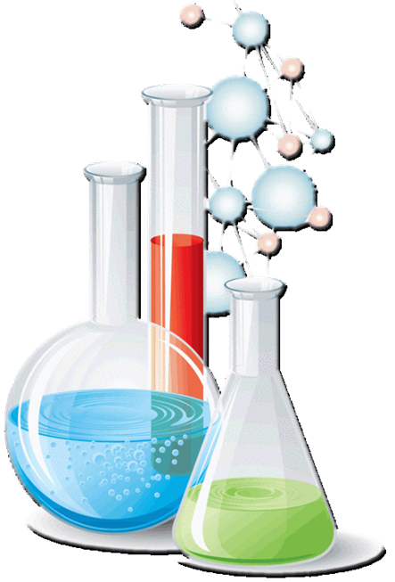
Отравление кислотами и щелочами

Часто возникают отравления кислотами (80% раствор уксусной, соляной, карболовой, щавелевой кислот) и едкими щелочами (каустическая сода, нашатырный спирт). Сразу же после попадания кислоты или щелочи в организм появляется сильная боль во рту, глотке, дыхательных путях. Ожог слизистой оболочки вызывает сильный отек, обильное отделение слюны, а резкая боль лишает пострадавшего возможности глотать. Во время вдоха слюна вместе с воздухом может затекать в дыхательные пути, затрудняя дыхание и вызывая удушье.
Первая помощь при отравлении кислотами и щелочами
- Немедленно удалить слюну и слизь изо рта пострадавшего.
- Навернув на чайную ложку кусок марли, платок или салфетку, протереть полость рта.
- Если возникли признаки удушья - провести искусственное дыхание.
- Довольно часто у пострадавших бывает рвота, иногда с примесью крови. Промывать самостоятельно желудок в таких случаях категорически запрещается, так как это может усилить рвоту, привести к попаданию кислот и щелочей в дыхательные пути. Пострадавшему можно дать выпить 2-3 стакана воды, лучше со льдом. Нельзя пытаться "нейтрализовать" ядовитые жидкости.
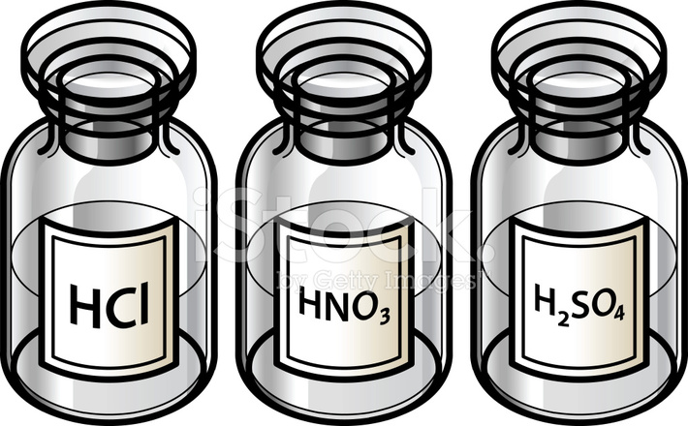
- При отравлении другими химическими веществами (хлорированный углеводород, анилиновый краситель и т.д.) до прибытия врача надо вызвать у пострадавшего рвоту и промыть, если он в сознании, желудок водой.
- Пострадавшего в бессознательном состоянии уложить без подушки на живот, голову повернуть в сторону. При западении языка, а также при судорогах в бессознательном состоянии, когда челюсти крепко сомкнуты и препятствуют нормальному дыханию, осторожно запрокинуть голову и выдвинуть нижнюю челюсть вперед и вверх.

